【申込方法】
日臨技ホームページの会員専用サイト（事前参加登録）からお申し込みください。
非会員の方は、E-mail （reina-asumi@h6.dion.ne.jp）にて件名を日臨技首都圏・関甲信支部病理細胞検査研修会とし、①施設名および所属、②氏名（カナ氏名）、③施設名および所属、④施設住所⑤電話番号、⑥懇親会参加の有無（詳細は下記をご覧ください。）を明記のうえお申し込み下さい。（１週間以内に事務局担当者から返信がない場合は、申し訳ありませんが事務局担当者へ、電話にてお問い合わせください。）

【会場アクセス】
電車 京成本線 ｢公津の杜｣駅前 （徒歩 約1分）
※会場には駐車場はございませんので，公共交通機関をご利用ください．
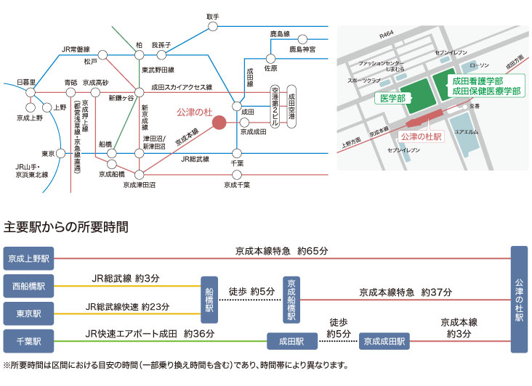
【研修会事務局】
千葉大学医学部附属病院 病理部 鈴木 学
〒260-0856 千葉県千葉市中央区亥鼻1-8-1
TEL：043-222-7171 （内6401）
E-mail：reina-asumi@h6.dion.ne.jp
緊急連絡先：参加される方に受講票とともにお知らせいたします。
※ 参加申し込みに関してご不明な点等ございましたら担当者までお問い合わせ下さい。

